**LAPORAN PRAKTIKUM**

**Algoritma Pemrograman**

**(GANJIL)**

**EVALUASI**



**Disusun oleh:**

**RADITSYAH BRAMANTYO ALBAR**

**109082530011**

**S1IF-13-07**

**PROGRAM STUDI S1 INFORMATIKA**

**FAKULTAS INFORMATIKA**

**TELKOM UNIVERSITY PURWOKERTO**

**2025**

**SOAL**

1. **SOAL 1**

**Source Code**

|  |
| --- |
| package main  import "fmt"  func main() {      var n int      fmt.Print("Input: ")      fmt.Scan(&n)      fmt.Print("Output: ")      for i := 1; i <= n*2; i += 2 {          fmt.Print(i, " ")      }  } |

**Screenshoot program**

**Deskripsi program**

Program ini menampilkan deret bilangan ganjil sebanyak jumlah yang dimasukan,saat dijalankan programnya akan meminta input angka n, jika kita memasukkan angka 5, maka program akan menghasilkan output berupa “1 3 5 7 9”. Dengan kata lain, program ini menampilkan deret bilangan ganjil sesuai dengan jumlah yang diinputkan oleh kita.

1. **SOAL 2**

**Source Code**

|  |
| --- |
| package main  import "fmt"  func main() {      var x, y int      fmt.Print("Masukkan nilai x dan y: ")      fmt.Scan(&x, &y)      hasil := 1      for i := x; i <= y; i++ {          hasil *= i      }      fmt.Println("Output:", hasil)  } |

**Screenshoot program**

**Deskripsi program**

Program ini menghitung hasil perkalian dari deret bilangan antara dua angka yang telah kita dimasukkan,ketika dijalankan program meminta input dua nilai yaitu x dan y, nah setelah itu program menggunakan perulangan untuk mengalikan setiap angka dari x hingga y dan menyimpannya ke dalam variabel hasil,jika kita memasukkan nilai 2 dan 4, maka hasilnya adalah 2 × 3 × 4 = 24, sedangkan jika memasukkan 3 dan 5, hasilnya menjadi 3 × 4 × 5 = 60.

1. **SOAL 3**

**Source Code**

|  |
| --- |
| package main  import "fmt"  func main() {      var keping int      fmt.Print("Masukkan jumlah keping: ")      fmt.Scan(&keping)      ikat := keping / 10      sisaKeping := keping % 10      karung := ikat / 10      sisaIkat := ikat % 10      peti := karung / 8      sisaKarung := karung % 8      fmt.Printf("%d peti, %d karung, %d ikat, dan %d keping\n", peti, sisaKarung, sisaIkat, sisaKeping)  } |

**Screenshoot program**

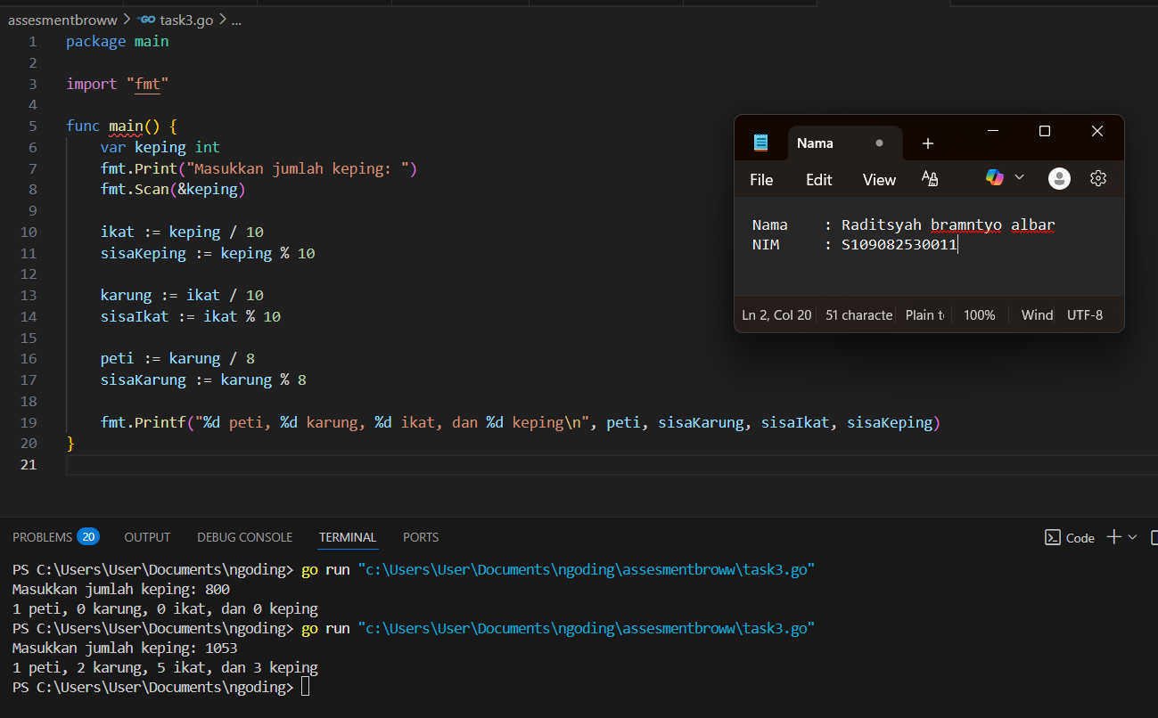

**Deskripsi program**

Program ini mengubah jumlah keping menjadi satuan yang lebih besar yaitu ikat, karung, dan peti, kita masukkan jumlah keping, lalu program menghitung berapa banyak ikat, karung, dan peti yang bisa dibentuk beserta sisa kepingnya. Setiap 10 keping dihitung sebagai 1 ikat, setiap 10 ikat menjadi 1 karung, dan setiap 8 karung menjadi 1 peti.